Školský kvíz o Zubrej zvernici

- Koľko váži samec zubra?
- Ako dlho sa samica stará o svoje mláďa?
- Ako sa volá legendárny zubor – hrdina, praotec slovenských zubrov?
- V ktorých mesiacoch prebieha zubria ruja?
- Koľko mesiacov počas roka vedie stádo samica?
- V ktorom roku bola postavená Zubria zvernica?
- Koľko jedincov sa narodilo v tejto zvernici?
- Koľko kilogramov potravy zje 1 dospelý zubor za deň?
- Koľko rokov sa dožije zubor?
- V ktorých štátoch žije vo voľnej prírode najviac zubrov?
- Prečo v Severnej Amerike likvidovali bizónov?
- Kto vedie stádo zubrov väčšiu časť roka?
- Kde na Slovensku žije zubor vo voľnej prírode?
- Pri akej príležitosti bol vybudovaný náučný chodník okolo zubrej zvernice?
- Ktoré zvieratá sú vyšľachtené z pratura?
- Koľko hektárov má Zubria zvernica?
- Aká je najvzácnejšia rastlina v Zubrej zvernici?
- Koľko mesiacov trvá gravidita zubrov?
- Ktoré iné väčšie zviera najčastejšie zavíta do Zubrej zvernice?
- Kedy uhynul Putifár?
- Ako sa volá bufet v Zubrej zvernici?
- Koľko bolo kedysi v Amerike bizónov?
- V ktorom roku privezli do Topoľčianok Putifára?

- Čo ponúka na predaj OZ Tribeč?
- bravčové mäso
- mlieko
- víno

- Ako sa volá strom pomenovaný po Putifárovi?
- Putifárova hruška
- Putifárov dub
- Putifárov buk

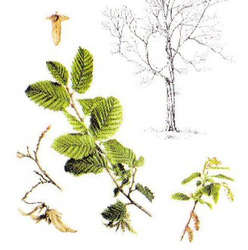
- Ako sa volá strom, ktorý sa vyskytuje v lesoch okolo zvernice – pozri obrázok:

- Akú elektráreň sme videli po ceste do zvernice?
- Okolo ktorých pohorí sme cestou do zvernice prechádzali?
- Ktorá obec je najbližšie ku Zubrej zvernici?
- Každý živočích má rodové i druhové meno
– napr. rodové meno: jež; druhové meno: bledý. Aké je druhové meno zubra?

